创建bean对象，有5种方式

* FactoryBean：在preInstantiateSingletons中（接口规范）
* BPP方式：在createBean中
* Supplier：在doCreateBean中（BeanDefinition的一个属性）
* FactoryMethod：在doCreateBean中
* 反射：在doCreateBean中

1. BPP创建对象（通过BPP创建对象，如果有所有bean都会调用到此BPP）

CreateBean的resolveBeforeInstantiation

作用：通过InstantiationAwareBeanPostProcessor（BPP）创建对象

自定义InstantiationAwareBeanPostProcessor实现创建对象

1. 声明类

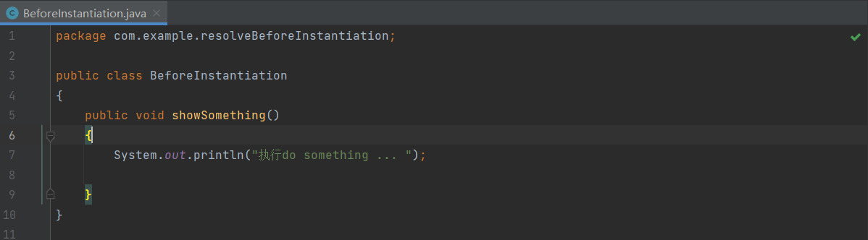

1. 声明InstantiationAwareBeanPostProcessor（BPP）

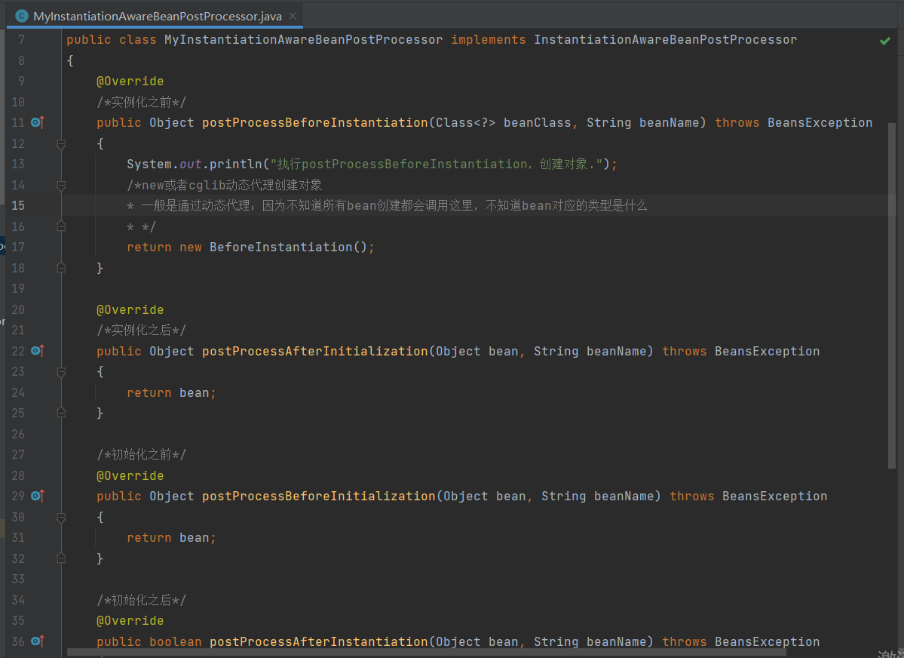

1. 注入bean，注入BPP

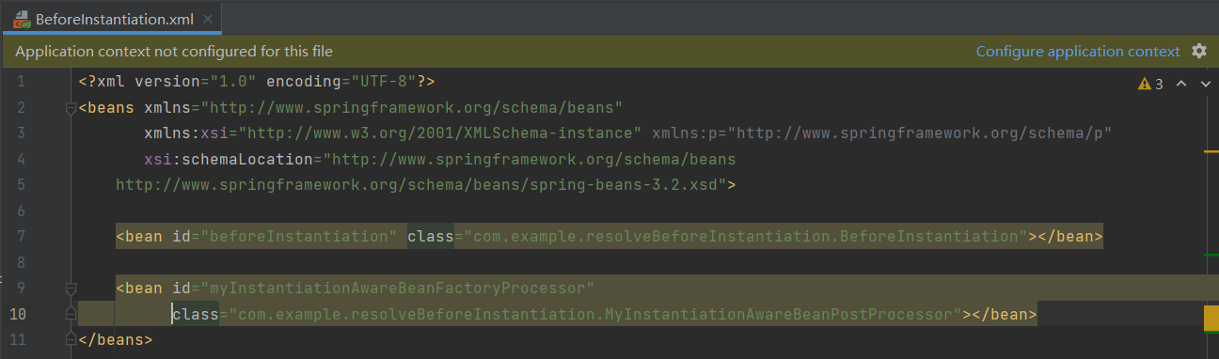

1. 测试

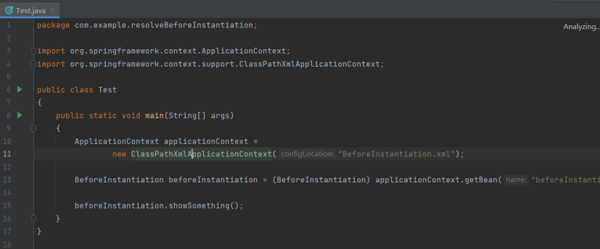

1. Supplier创建对象（通过BFPP往对应BeanDefinition设置Supplier创建对象）

doCreateBean中createBeanInstance

通过BFPP在对应的BeanDefinition中设置Supplier，等doCreateBean调用Supplier实现

自定义Supplier

1. 声明User类

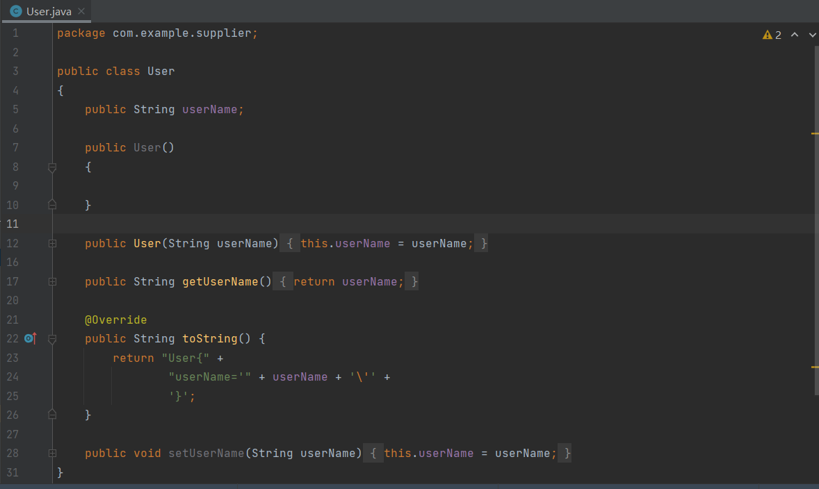

1. 声明Supplier创建类

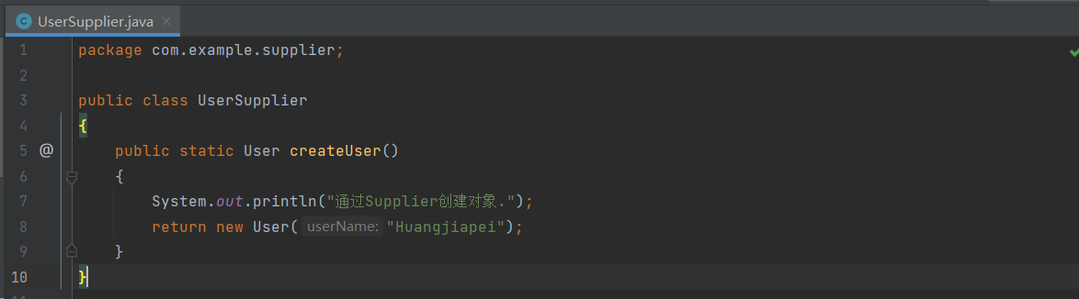

1. 通过BFPP往User对应的BeanDefinition设置Supplier

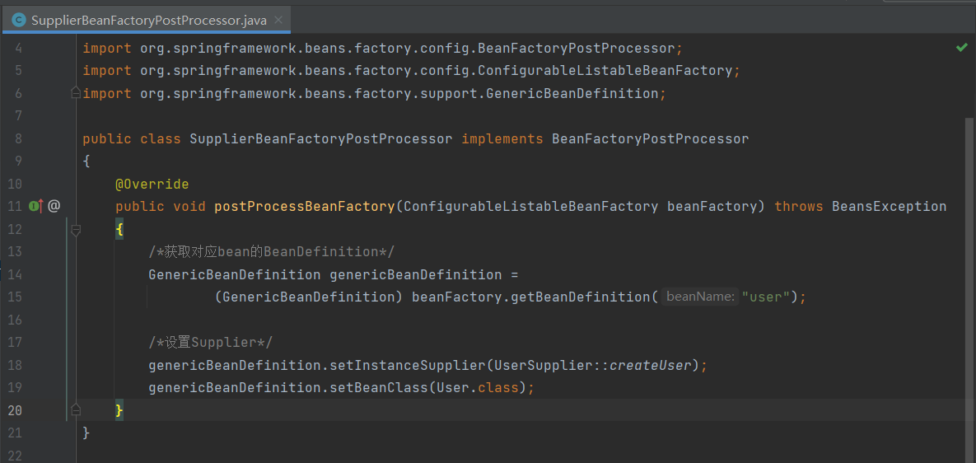

1. 配置文件，声明User、BFPP

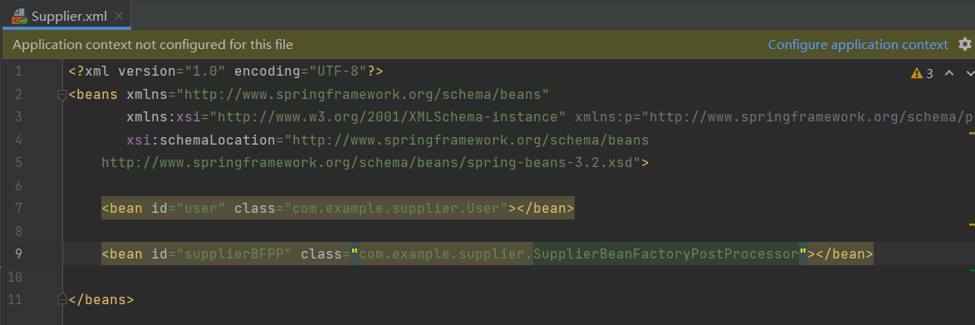

1. 测试

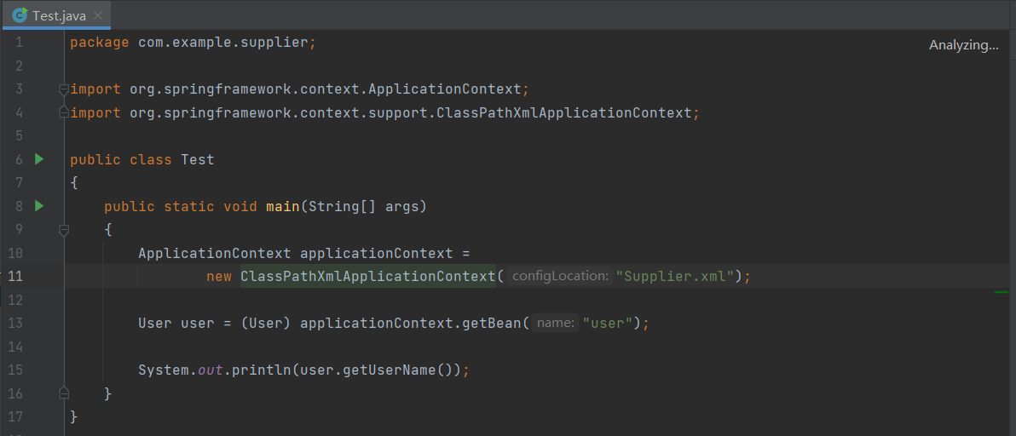

1. FactoryMethod工厂方法创建对象（通过xml标签往对应bean设置Factory-method）

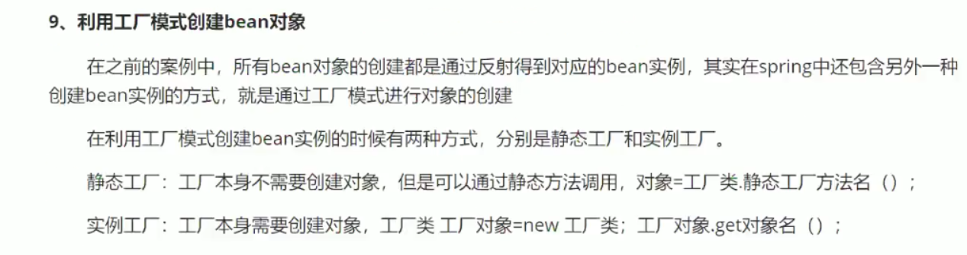

1. 声明类

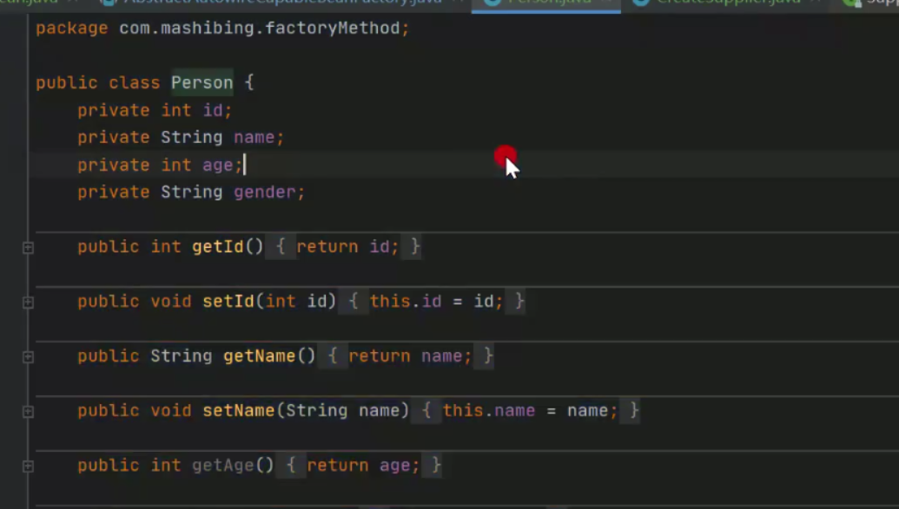

1. 声明工厂（可以是静态工厂、也可以是实例工厂）

* 静态工厂

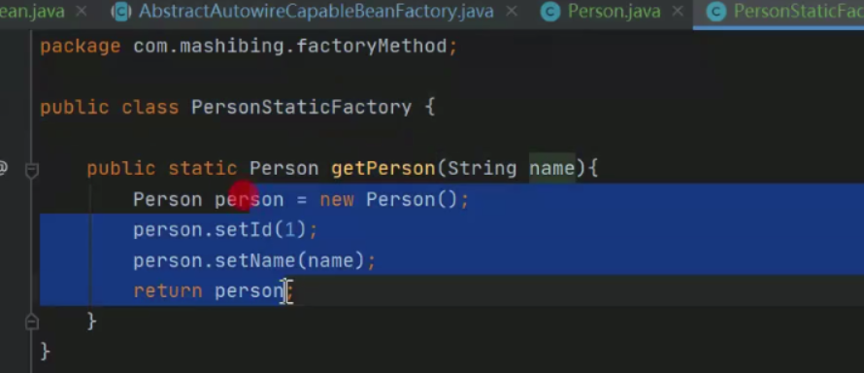

* 实例工厂

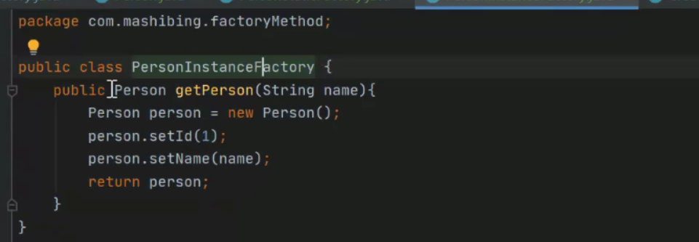

1. 配置文件，声明bean及对应的工厂方法

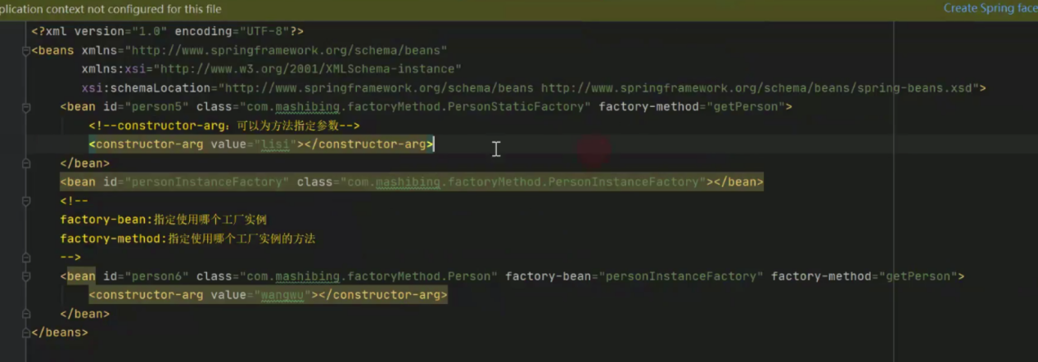

1. 测试

